第壹部分（占 60 分）
一、單選題（占 40 分）
說明：第 題至第 題，每題均計分，每題有 n 個選項，其中只有一個是正確或最適當的選項，請畫記在答案卡之「選擇題答案區」。各題答對者，得 4 分；答錯、未作答或畫記多於一個選項者，該題以零分計算。
元素週期表中原子序 104 以上，被稱為超重元素。2015 年國際組織（IUPAC 及 IUPAP）審查通過日本森田團隊所發現的「113 號元素」為新元素，並取得命名權。在實驗中可觀察到
合成的該元素會經 6 次 α 衰變後轉變成鍆（${}_{\text{101}}^{\text{254}}{}\text{Md}$：原子序 101，原子量 254），請問此新
元素的中子數為何？（說明：原子經歷一次 α 衰變時，原子序會減少 2，質量數會減少 4）
113 125 165 226 278
答案：
解析：原子在經歷一次 α 衰變後，原子序會減少 2，質量數會減少 4。
由${}_{\text{101}}^{\text{254}}{}\text{Md}$ 回推該元素原子序＝101＋2×6＝113（即質子數），質量數＝254＋4×6＝278，
質量數＝質子數＋中子數，中子數＝278－113＝165。
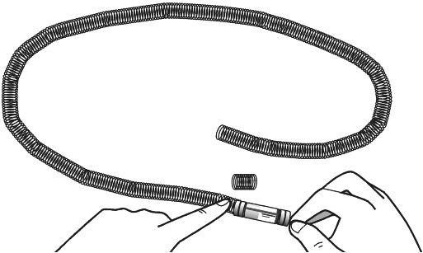
圖 1
簡易磁鐵列車是近年很流行的科學玩具，只需要三種材料：電池、磁鐵、銅線。如圖 1 所示，將銅線捲成螺線管，並將列車（電池＋磁鐵）放入，即可自動前進。試回答 、 題。
列車前進的動力主要來自於銅線圈通電時產生的電流與磁鐵之間的磁力作用，可以視為銅線圈施給列車（電池＋磁鐵）的作用力，試問此作用力的反作用力為下列何者？
桌子與銅線圈間的摩擦力
空氣阻力
列車與銅線圈間的摩擦力
列車施給銅線圈的作用力
列車所受的重力
答案：
解析：作用力與反作用力需思考作用力的施力者與受力者，兩者互換即為其反作用力，故選 。
若列車（電池＋磁鐵）的重量為 50 gw，測得列車在某一段的速度量值為 12 cm∕s 且保持等速度直線前進，則此時列車所受的合力量值為多少？
600 N 0.62 N
0.062 N 0.006 N
0 N
答案：
解析：等速度直線前進即代表列車所受合力為 0。

在一水平面上，有甲、乙、丙、丁四條均載電流 I 之直導線，其電流方向如圖 2 所示，四條導線交叉排列，恰圍成一正方形，且彼此絕緣，而 P 點為此正方形的中心點（兩對角線交點），若只考慮四載流導線的任何一條在 P 點所造成之磁場量值為 B，則此四條載流導線在 P 點所造成之合磁場量值與方向為何？
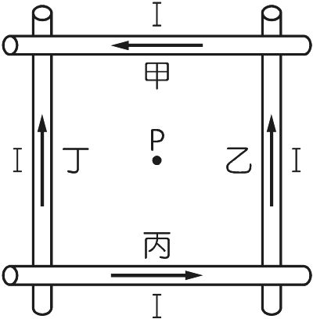
圖 2
0
B，方向為指出紙面
B，方向為指入紙面
2B，方向為指出紙面
2B，方向為指入紙面
答案：
解析：甲載流導線在 P 點所造成之磁場量值為 B，方向為指出紙面。
乙載流導線在 P 點所造成之磁場量值為 B，方向為指出紙面。
丙載流導線在 P 點所造成之磁場量值為 B，方向為指出紙面。
丁載流導線在 P 點所造成之磁場量值為 B，方向為指入紙面。
故四條載流導線在 P 點所造成之磁場量值為 2B，方向為指出紙面。

2011 年 3 月 11 日臺北時間下午 1：47，於日本福島縣外海發生有觀測紀錄以來最大規模之強烈海底地震，並隨之引發大規模海嘯，部分地區出現 10 公尺高的海嘯，造成四千多人死亡及高達一萬多人失蹤。然而更不幸的，本次地震造成福島第一核電廠爆炸與核汙染。
造成重大傷亡的海嘯，其性質主要取決於震源的特性及海底地形的高低落差、地震的持續時間與強度等因素，是一種頻率介於潮波與湧浪之間、波長極長的重力波，其波長約為幾十至
幾百公里，週期為 2 ～ 200 分鐘，傳播速度約可由 v＝$\sqrt{\text{gh}}$ 來作估計（v：傳播速度、g：重力
加速度、h：海水深度）。
由於在環太平洋地震帶的海域，是引發海嘯的集中區域，因此太平洋中幾乎每年都會發生具破壞性的海嘯。為了有效預防災害，在 1966 年成立了「太平洋海嘯警報系統國際協調組（ITSU）」，目的在於傳遞海嘯警報及相關情報。根據上文，試回答 、 題。
若某區域海水平均深度為 4 公里，海嘯波的週期為 40 分鐘，取當地之重力加速度 g＝10 公尺∕秒²，則該區域相對應的海嘯波之波速約為多少公里∕時？
120
180
360
540
720
答案：
解析：利用文章提供之公式可算出
v＝$\sqrt{\text{gh}}$＝$\sqrt{\text{10}×\text{4000}}$＝200（公尺∕秒）＝720（公里∕時）
海嘯波在傳播過程中，會發生反射、繞射與摩擦等現象，有關海嘯波傳播的敘述，下列何者正確？
即使沒有海水，海嘯波仍然經由海底山岩傳遞能量，因此海嘯波不屬於力學波
海嘯波在深海底的能量反射屬於強反射；而在海岸附近則屬於弱反射
海嘯波在深水區傳播速度比淺水區快
海嘯波在灣口與灣內反覆發生反射時，因為傳遞速率變快，使波高激增而造成嚴重災情
波長較短的海嘯波，其繞射效果比波長較長的海嘯波明顯
答案：
解析： 海嘯波屬於力學波。
在深海底的能量反射屬於弱反射，而在海岸附近則屬於強反射。
海嘯波接近在灣口與灣內時，傳遞速率變慢，且因為入射波與反射波發生共振，使波高激增造成嚴重災情。
波長較長的海嘯波，其繞射效果較明顯。
某物體的位置（x）對時間（t）的關係如圖 3 所示，則其速度（v）對時間（t）的關係圖，應為下列何者？
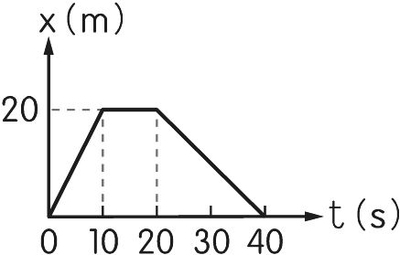
圖 3
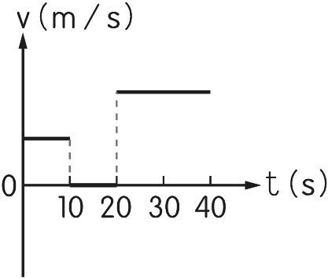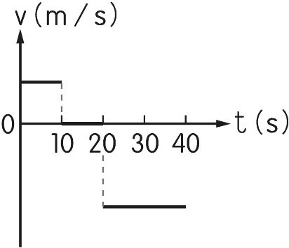
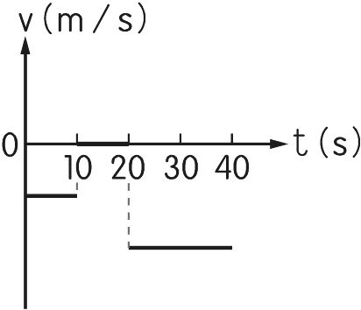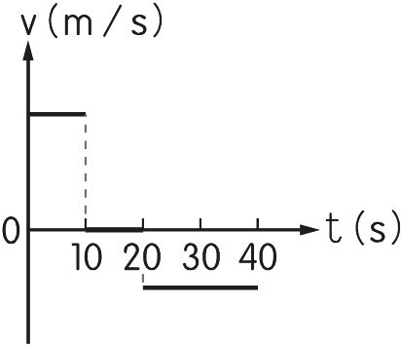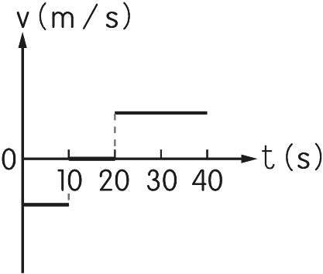
答案：
解析：由題圖知：0 ～ 10 s 速度為 2 m∕s，10 ～ 20 s 速度為 0，20 ～ 40 s 速度為－1 m∕s，故選 。
小新將一拉緊的水平細繩用起波器讓細繩產生波速為 10.0 cm∕s 之行進波，發現繩上相距 d 的甲、乙兩點，其鉛直位移恆相等，而甲點鉛直位移隨時間 t 的變化如圖 4 所示。試問 d 可能為多少 cm？
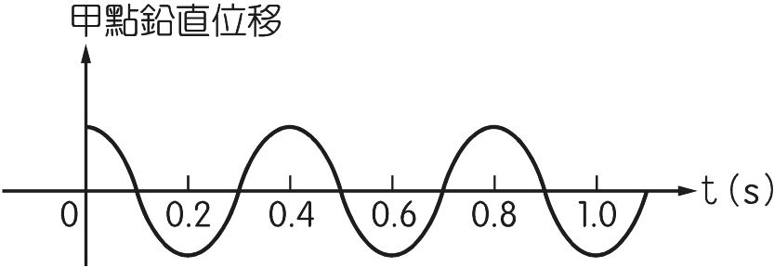
圖 4
1.0 2.5 3.0
4.0 4.5
答案：
解析：由題圖可知週期為 0.4 s，根據 v＝f λ＝$\frac{λ}{T}$ 可知波長為 4 cm。
∵甲、乙兩點鉛直位移恆相等 ∴當甲在波峰，乙也在波峰；若甲在波谷，乙也在波谷
_ 甲、乙相距 d＝nλ＝n×4（cm），其中 n 為整數，故選 。
如圖 5 所示，小新、小英與阿寶利用一挖洞之玻璃板固定於水平桌面上，穿過一條拉直的銅導線，與直流電源、可變電阻、開關及安培計串聯而成一迴路，且在玻璃板上與銅導線距離相同之 A、B、C、D 四位置分別擺置一磁針，而 A 在南方、B 在東方、C 在北方、D 在西方。當壓下開關使成通路後，即可觀測磁針 N 極在不同位置的偏轉情形，則下列有關三人的敘述，何者正確？
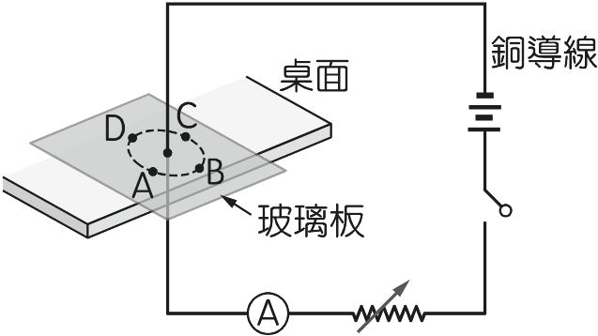
圖 5
小新：這樣的儀器架設可以驗證電磁感應原理。
小英：如果地磁效應不可忽略時，磁針應該放在 A 或 C 的位置，觀察地磁與載流直導線造成之磁場兩者交互作用的情形較放在 B 或 D 的位置明顯。
阿寶：如果地磁效應不可忽略時，在 A、B、C、D 四位置所測得之磁場量值應該是一樣大的。
僅有小英的敘述正確 僅有阿寶的敘述正確
僅有小新、小英的敘述正確 僅有小英、阿寶的敘述正確
小新、小英與阿寶的敘述均正確
答案：
解析：小新：這樣的儀器架設可以驗證電流的磁效應。
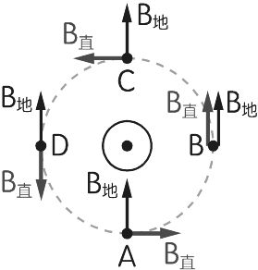
小英：如果地磁效應不可忽略時，磁針應該擺在 A 或 C 的位置，磁針偏轉時，才能觀察地磁（B_{地}）與載流直導線（B_{直}）造成之磁場兩者交互作用的情形，如右圖所示。
阿寶：如果地磁效應不可忽略時，在 A、B、C、D 四位置所測得之磁場量值關係為 B＞A＝C＞D
伽利略對「慣性」的體認，來自圖 6 中這個高明的想像實驗：忽略所有阻力時，小球從左側斜坡軌道上的相同位置靜止下滑後，總能循著右側上升斜坡軌道甲或乙，抵達同一高度。若丙為一水平軌道，t_{甲}、t_{乙} 為沿軌道甲、乙滑行至最後位置（圖 6 中水平虛線處）所需的時間，則下列敘述，何者正確？
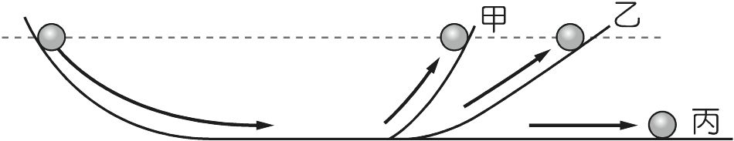
圖 6
坡度愈陡，上滑距離愈短
t_{甲}＝t_{乙}
若小球從左側斜坡軌道上相同位置靜止釋放，沿水平軌道丙滑行時，經歷 t_{甲} 時間，小球便會停下來
僅有 正確 僅有 正確 僅有 正確
僅有 正確 均正確
答案：
解析： 坡度愈陡，上滑距離愈短。
坡度愈陡，上滑時間愈短，故 t_{甲}＜t_{乙}
若沿水平軌道丙滑行時，其滑行距離將是無限長，才符合慣性定律。
僅有 正確。
二、多選題（占 20 分）
說明：第 題至第 題，每題均計分。每題有 n 個選項，其中至少有一個是正確的選項，請將正確選項畫記在答案卡之「選擇題答案區」。各題之選項獨立判定，所有選項均答對者，得 4 分；答錯 k 個選項者，得該題（n－2k）∕n 的分數，但得分低於零分或所有選項均未作答者，該題以零分計算。
微中子是包立（Pauli）為了解釋一個中子衰變時能遵守動量守恆，所提出的一個假想粒子，並認為微中子是不具質量的電中性粒子。後來實驗證實微中子的存在，並發現微中子共有電子微中子、緲子微中子及濤微中子三種，雖然三者性質相似，但被認為是各自獨立的。最近物理學家更發現微中子會隨著時間或運動距離，而由其中一種轉變成另外兩種。並推論：「如果微中子可以自由轉換類型，則微中子必須擁有質量。」這個結論在物理學界投下了震撼彈，因為微中子一直被認為是不具質量的粒子。然而現今實驗結果顯示，不管微中子質量有多小，它的確是擁有質量的。試問下列敘述，何者正確？（應選兩項）
中子衰變時不會放出質子或電子
中子衰變時會使物質本身的組成產生本質上的變化
兩個微中子之間不會有電磁交互作用力存在
兩個微中子之間不會有重力交互作用（萬有引力）存在
緲子微中子與濤微中子是電子微中子衰變的產物
答案：
解析： 在原子核裡很穩定的中子，單獨存在時並不穩定，平均經過約 15 分鐘，中子就會自動衰變成質子、電子與反微中子：n → p＋e－＋$\overline{ν}$（中子 → 質子＋電子＋反微中子）
中子裡原本沒有電子，但是衰變時卻會產生電子，代表有某種力的作用使物質本身的組成產生本質上的變化。
微中子為電中性。
萬有引力的量值與兩質點質量的乘積成正比，而與其質點距離的平方成反比。微中子擁有質量，故彼此間有萬有引力作用。
電子微中子、緲子微中子及濤微中子是各自獨立的且可自由轉變類型。
太陽能模組又稱為太陽能板或太陽能電池，是一種透過太陽光轉換取得電力的光電半導體薄片，常於戶外可見到，主要發電原理是根據光電效應，半導體金屬板只要被光照到瞬間就可輸出電壓及電流，因此常運用於我們的生活周遭。太陽可輻射出不同頻率的電磁波，如紅外線、紫外線、可見光等，當這些射線照射在不同導體或半導體上，光子與導體或半導體中的自由電子作用，使可產生電流，即太陽能模組可將光能轉變成電能的由來，但是目前轉換效率最高約為 20 ～ 25％ 左右，是產業界最大的困擾。試問下列敘述，何者正確？（應選兩項）
太陽能模組發電是運用光電效應，將熱能轉化成電能
太陽輻射的電磁波，可被半導體板吸收並將其中 75 ～ 80％ 轉化成電能
根據光電效應，太陽光照射在金屬導體板上，當頻率低於某特定頻率時，無論光有多強，均不會有光電子躍出
太陽光照射到金屬導體板表面需經過一段時間才會開始產生光電流
一個太陽能模組可產生的最大電流值與太陽輻射強度成正比
答案：
解析： 光能轉成電能。
題目已提及轉換效率為 20 ～ 25％ 左右。
光電效應是即時發生的。
1929 年美國天文學家哈伯（E.P. Hubble）對星系作光譜攝影時，發現遙遠的星系在光譜上均呈紅移的現象，且距離愈遠的星系紅移量愈大，因此提出哈伯定律。下列有關哈伯定律的敘述，何者正確？（應選三項）
由於紅移現象，各星系發出的光皆變為紅色
距離愈遠的星系顏色愈紅
紅移現象表示星系正在遠離地球
距離愈遠的星系遠離地球的速度愈快，因此宇宙正在膨脹中
此觀測結果為大霹靂理論的重要證據
答案：
解析： 紅移是指視波長變長，導致可見光光譜有向紅光偏移的現象。
距離愈遠，可見光光譜向紅光偏移得愈多。
如圖 7 所示，整個電路是由兩個迴路組成：在右手邊迴路串聯了一個檢流計；在左手邊迴路中心置放了一磁鐵棒，其產生的磁場為 B。兩個迴路共用一個轉閘開關。一開始設定轉閘開關與端點○相接觸，則左手邊迴路為非封閉，右手邊迴路為封閉。然後旋轉轉閘開關，改與端點○相接觸，使得右手邊迴路成為非封閉，左手邊迴路仍舊為非封閉，但整個電路為封閉。則下列敘述，哪些正確？（假定可以忽略轉閘開關旋轉時的效應）（應選兩項）
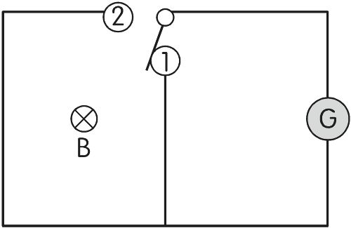
圖 7
磁鐵產生的磁場變大 磁鐵產生的磁場不變
檢流計的指針瞬間偏左再歸零 檢流計的指針瞬間偏右再歸零
檢流計的指針一直保持不動
答案：
解析：因磁鐵棒與線圈迴路無相對運動，故沒有應電流產生。
牛頓利用三稜鏡將太陽光折射後投射在牆壁上，呈現出紅橙黃綠藍紫一系列的顏色，稱為光譜（spectrum），這就是電磁波中波長約在 380 nm 至 780 nm 之間由紫至紅呈連續分布的顏色，稱為連續光譜。圖 8 為氫原子在太陽光通過後用光譜儀分析穿透的光所發現的幾條暗線，將之稱為氫原子的暗線光譜。下列有關光譜的敘述，哪些正確？（應選兩項）
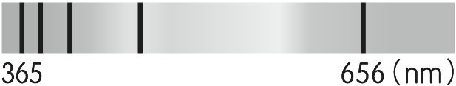
圖 8
經太陽光通過後的不同氣態原子之光譜線的位置（波長）應相同，但相對亮度不同
所呈現光譜線都是一條一條的細長直線是因為原子能階為一條一條的平行線
圖 8 中的原子光譜線是氫原子由高能階狀態回到基態時發射光子形成的
氫原子光譜的現象可證實波耳氫原子模型中能階存在的理論
可藉由測量一個物體發出的原子光譜，推論出該物體的組成成分
答案：
解析： 不同原子其光譜線位置不同。
細長直線是因為通過狹縫。
暗線光譜是吸收光子。
第貳部分（占 40 分）
說明：第 題至第 題，每題 4 分。單選題答錯、未作答或畫記多於一個選項者，該題以零分計算；多選題每題有 n 個選項，答錯 k 個選項者，得該題（n－2k）∕n 的分數；但得分低於零分或所有選項均未作答者，該題以零分計算。
甲與乙兩質點由同一位置出發，沿一直線運動的速度 v 與時間 t 之關係圖，如圖 9 所示。則在 t＝0 至 t＝9 秒期間，關於甲、乙兩質點運動過程的敘述，下列何者正確？
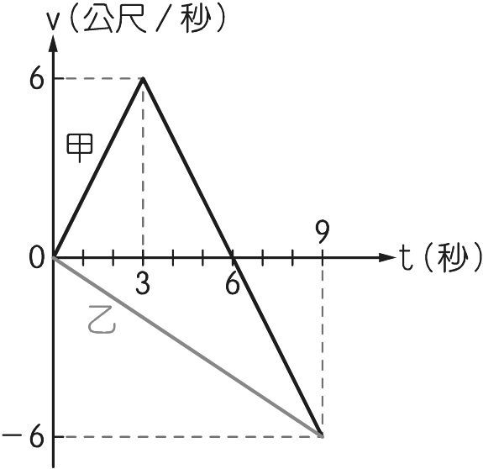
圖 9
甲質點在第 3 秒末時改變運動方向
甲質點在第 9 秒末時離出發點最遠
甲與乙兩質點在第 9 秒末時恰相遇
甲與乙兩質點在第 3 秒末時相距 12 公尺
甲質點在 0 ～ 9 秒期間作等加速運動
答案：
解析：從函數圖「速度與時間的關係」圖中找出因果關係，判斷甲質點在第 6 秒末時改變運動方向，因為 t 軸之上的三角形面積代表位移為正，第 6 秒後在 t 軸之下，位移方向相反，表示折返回出發點，也就是甲質點在第 6 秒末時離出發點最遠。由函數圖的面積概念判斷甲與乙兩質點並不是在第 9 秒末時相遇。若以出發點來看，分為右方為正、左方為負，甲與乙兩質點在第 3 秒末時的位移各為甲離出發點右方 9 公尺（依據題圖中 3 秒內的三角形面積計算），乙在出發點左方 3 公尺，故相距 12 公尺。甲質點在 0 ～ 9 秒期間並非作等加速運動，因為加速度方向改變。
如圖 10 所示，質量分別為 3m 與 m 的兩球 A 與 B，從光滑斜面上的不同高度處，同時由靜止開始下滑，經過 t 秒後，若兩球仍在斜面上，則下列敘述，何者正確？（應選兩項）
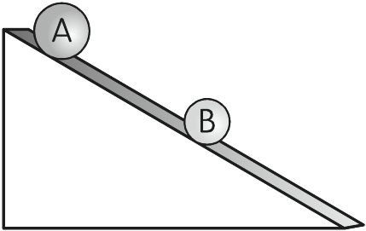
圖 10
A 球與 B 球間的距離逐漸減少
A 球的重力位能變化量等於 B 球的重力位能變化量
A 球的重力位能變化量大於 B 球的重力位能變化量
在第 t 秒瞬間，A 球與 B 球具有相同的速度
在第 t 秒瞬間，A 球與 B 球具有相同的動能
答案：
解析： 兩球加速度相同、初速度相同，因此位移、速度也相同。
因為兩球沿斜面下滑之位移相同，但質量不同，則重力位能變化量 ΔU_{g}＝mgΔh ∝ m
速度相同，但質量不同，因此動能不相等。

國際太空站（ISS）是一個位於近地軌道上、由六個國際太空機構合作聯合推進的國際研究設施，為在微重力環境下的研究實驗室，研究領域非常廣泛。國際太空站自 2000 年 11 月 2 日啟用至今，上面仍然保持至少兩名乘員作太空探測與各項科學研究，且持續一直繞地球運行。有關國際太空站的敘述，何者正確？（應選三項）
太空人在太空站內呈現失重，主要是因為其所受來自地球及太陽的萬有引力恰好完全抵消之緣故
太空站任何時刻瞬時速度的方向為其軌道之切線方向
太空站所受地球作用產生的加速度方向為其軌道之切線方向，並與其切向速度方向相反
太空站所受地球作用產生的加速度方向指向地球中心
如果太空站運轉的軌道半徑縮小，則運轉速率將會變快
答案：
解析： 失重的意思是視重為零，此時萬有引力作為向心力，因此產生「失重」的現象。
此時加速度為向心加速度，方向指向地球中心。
由 a_{c}＝$\frac{\text{GM}}{R^{2}}$＝$\frac{v^{2}}{R}$ _ v＝$\sqrt{\frac{\text{GM}}{R}}$ ∝ $\frac{1}{\sqrt{R}}$
故 R 愈小 _ v 愈大
在一筆直公路上發生一起交通事故，有一小汽車與大貨車發生正面對撞，如圖 11 所示，小汽車車體嚴重變形，大貨車則損傷輕微。關於這起事故，甲、乙、丙、丁、戊五人的看法如下：
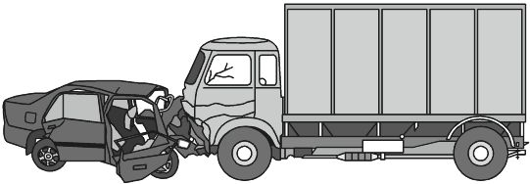
圖 11
甲：小汽車車體嚴重變形，大貨車損傷輕微，可以判定在這起事故中，小汽車對撞前的車速較快。
乙：根據牛頓第三運動定律作用力等於反作用力可知，兩車在對撞瞬間，受力量值相等、方向相反。
丙：因為兩車對撞時間極短，所以兩車對撞前後瞬間的動量變化量值相等、方向相反。
丁：雖然小汽車嚴重變形，大貨車損傷輕微，但兩車對撞過程的加速度量值應是相等的。
戊：因為大貨車質量較大，所以對撞過程大貨車加速度量值應該比小汽車的加速度量值大。
關於五人的看法，何者正確？（應選兩項）
甲
乙
丙
丁
戊
答案：
解析：甲：兩車受力量值相等，車的損害程度與車速沒有直接關係。
丁、戊：由牛頓第二運動定律 F＝ma，受力 F 相等，但質量 m 不相等，因此加速度 a 量值不相同，且大貨車加速度量值較小。

圖 12 為一個質量 2 公斤的物體從高空靜止自由落下，途中加速度與時間的關係圖。若剛開始的加速度為 10 公尺∕秒²，試回答 、 題。
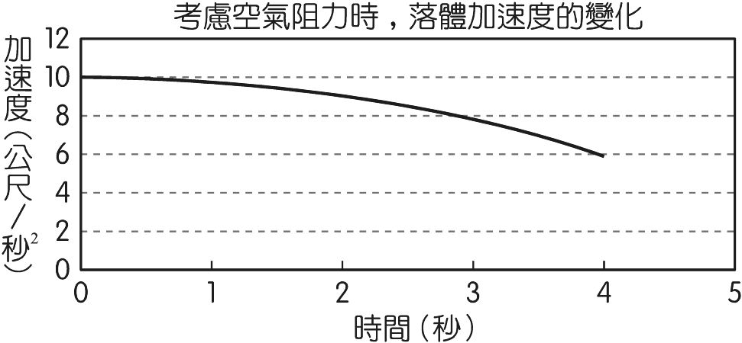
圖 12
此物體在圖 12 中所受空氣阻力的量值隨時間之變化為何？
為一個定值
逐漸變大
逐漸變小
先變大後變小
先變小後變大
答案：
解析：由 F＝ma，其中 F 為合力，包含重力（↓）與空氣阻力（↑），而重力是定值，因此加速度變小主要是空氣阻力變大。
物體在第 4 秒瞬間時，所受的空氣阻力量值約為多少牛頓？
12 10 8 6 0
答案：
解析：由 F＝ma，其中 F 為合力 _ mg－f＝ma
代入數值：20－f＝2×6 _ f＝8（牛頓）

如圖 13 所示，一質量 m 的小球由 A 點沿著軌道滾下，軌道對地面維持靜止，且忽略軌道之摩擦力，同時 C → D 及 D → E 之曲率半徑皆維持固定，設重力加速度為 g，試回答 、 題。
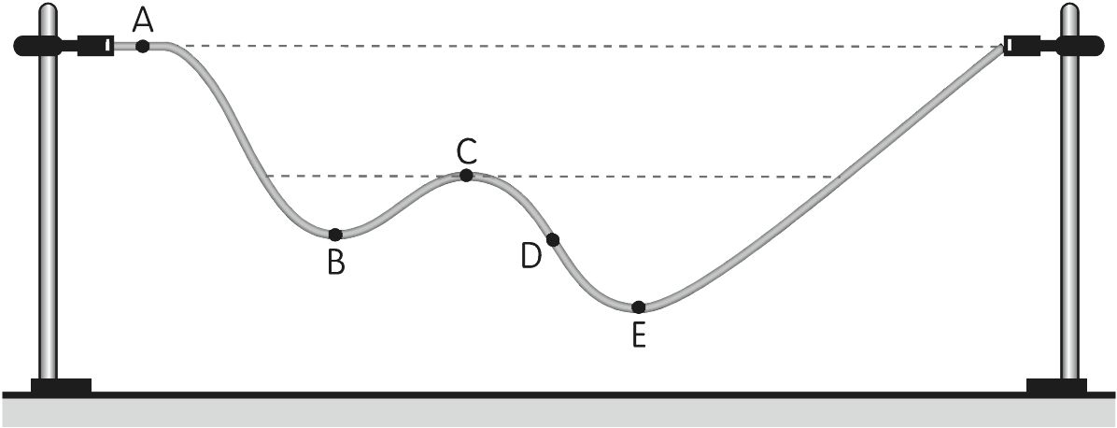
圖 13
小球在 B 點之加速度方向應為何？
↑ ↓ → ← ↗
答案：
解析：在 B 點瞬間僅受重力及正向力作用，沒有切向加速度，只有法向加速度，方向指向軌跡的曲率中心，故為向上。
若小球在 E 點所受之向心力量值為 F_{c}、重力量值為 mg，則小球所受之正向力量值 N 為何？
N＝mg
N＝F_{c}
N＝F_{c}－mg
N＝F_{c}＋mg
N＝mg－F_{c}
答案：
解析：向心力為合力所提供，合力包含正向力（↑）與重力（↓），因此 N－mg＝F_{c} _ N＝F_{c}＋mg
2013 年被譽為史上最成功的太空電影《地心引力》，描述太空人在太空中進行維修哈伯太空望遠鏡的任務，在過程中，遭遇了恐怖的意外事件。若在《地心引力》電影中，質量 50 公斤的女主角以速度量值 5 公尺∕秒在太空中飄行，今質量 75 公斤的男主角以速度量值 10 公尺∕秒、方向與女主角速度方向相反，正面撞了過來後，兩人抱在一起，並以速度量值 4 公尺∕秒朝男主角原運動方向行進，則關於兩人相撞過程的敘述，下列哪些正確？（應選兩項）
在相撞前後，女主角的動量變化量量值為 50 公斤‧公尺∕秒
相撞過程中，女主角獲得的能量為 $\frac{1}{2}$×50×4² 焦耳
相撞過程中，男主角損失的能量為 $\frac{1}{2}$×75×（10²－4²）焦耳
相撞過程中，合力對女主角作功為 $\frac{1}{2}$×50×（4²－5²）焦耳
若將男女主角視為一系統，在相撞前後，系統力學能守恆
答案：
解析： 在相撞前後，女主角的動量變化量量值為 50×（5＋4）＝450（公斤‧公尺∕秒）
相撞過程中，女主角損失的能量為$\frac{1}{2}$×50×（5²－4²）焦耳，未獲得能量。
相撞過程中，男主角損失的能量＝後來動能－原來動能＝$\frac{1}{2}$×75×（10²－4²）焦耳
利用合力作功等於動能變化可知，合力對女主角作功為$\frac{1}{2}$×50×（4²－5²）焦耳
在相撞前後，兩人動能和不相等，所以系統力學能不守恆。
甲、乙兩小球在同一直線上相向運動，作正面碰撞後，甲球速度方向與原運動方向相反，乙球靜止。則下列敘述何者正確？
碰撞前甲球動量的量值必較乙球小
碰撞前甲球速率必較乙球小
碰撞前後，甲球的動量變化量值較乙球大
碰撞前甲球動能必較乙球小
甲球的質量必較乙球小
答案：
解析： 碰撞前後系統總動量守恆，而碰撞後甲球速度方向與原運動方向相反，且乙球靜止，若以甲球原運動方向為正，則 _{甲}＋_{乙}＝_{甲}'＋_{乙}' 且 _{乙}'＝0 _ p_{甲}－p_{乙}＝－p_{甲}'
因此可知碰撞前甲球動量的量值必較乙球小。
由動量守恆關係式，無法比較碰撞前兩球速率的大小關係。
碰撞前後兩球的動量變化量值相等，方向相反。
由於兩球質量未知，因此無法比較碰撞前兩球動能的大小關係。
無法由動量守恆的關係式及題目條件，比較兩球質量的大小關係。

